**业务范围**

应用于存量房交易过程，不动产受理交易信息后将信息传入共享服务器，税务评估系统将根据“业务受理号”提取不动产交易信息，经过评估、征税流程后，评估系统会将完税信息回传给不动产。

**网络拓扑**

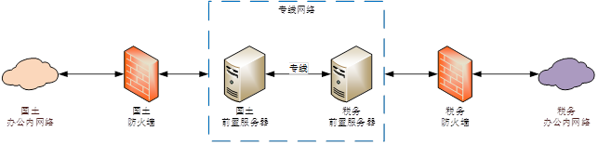

**业务流程**

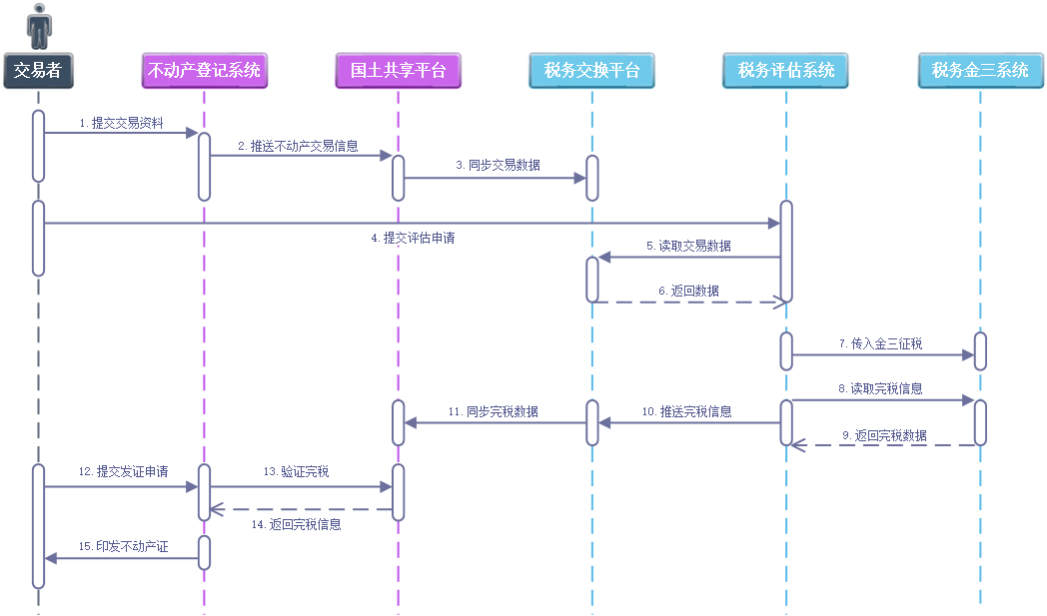

**主数据流**

1、国土不动产推送交易数据

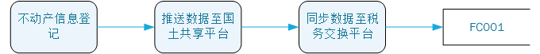

2、税务读取不动产交易数据

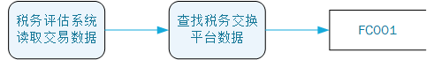

3、推送完税数据

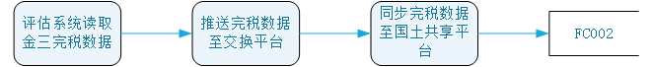

**共享数据**

公共服务器上的交易信息及房屋属性表、完税信息表的表结构均已经确定，表结构分别如下：

**1）交易信息及房屋属性表FC001：（商品房、存量房）**

|  |  |  |  |  |
| --- | --- | --- | --- | --- |
| **序号** | **字段名称** | **类型** | **可否为空** | **字段描述** |
| 1 | SLID | VARCHAR2(50) | N | 房产受理号 |
| 2 | SSQY | VARCHAR2(50) | N | 所属区域 |
| 3 | FCZH | VARCHAR2(100) | Y | 房产证号 |
| 4 | ZRF_NAME | VARCHAR2(500) | Y | 转让方名称 |
| 5 | ZRF_ZJLX | VARCHAR2(50) | Y | 转让方证件类型 |
| 6 | ZRF_ID | VARCHAR2(50) | Y | 转让方证件号 |
| 7 | ZRF_TEL | VARCHAR2(20) | Y | 转让方联系电话 |
| 8 | CSF_NAME | VARCHAR2(500) | Y | 承受方姓名 |
| 9 | CSF_ZJLX | VARCHAR2(50) | Y | 承受方证件类型 |
| 10 | CSF_ID | VARCHAR2(50) | Y | 承受方证件号 |
| 11 | CSF_TEL | VARCHAR2(20) | Y | 承受方联系电话 |
| 12 | CLH | VARCHAR2(50) | Y | 测量号 |
| 13 | GHYT | VARCHAR2(50) | Y | 规划用途 |
| 14 | LFDZ | VARCHAR2(200) | Y | 楼房地址 |
| 15 | DYFH | VARCHAR2(50) | Y | 单元房号 |
| 16 | ZLC | NUMBER | Y | 总楼层 |
| 17 | SZLC | VARCHAR2(50) | Y | 所在楼层 |
| 18 | CG | NUMBER | Y | 层高 |
| 19 | CX | VARCHAR2(50) | Y | 朝向 |
| 20 | DF | VARCHAR2(50) | Y | 端房 |
| 21 | JG | VARCHAR2(50) | Y | 景观 |
| 22 | ZXQK | VARCHAR2(50) | Y | 装修情况 |
| 23 | JZJG | VARCHAR2(50) | Y | 建筑结构 |
| 24 | FWLX | VARCHAR2(50) | Y | 房屋类型 |
| 25 | SFSYFC | VARCHAR2(50) | Y | 是否私有房产 |
| 26 | JYLX | VARCHAR2(50) | Y | 交易类型 |
| 27 | JZMJ | NUMBER(12,2) | Y | 建筑面积 |
| 28 | HTZJ | NUMBER(12,2) | Y | 合同总价 |
| 29 | FZRQ | DATE | Y | 发证日期 |
| 30 | JCNF | VARCHAR2(4) | Y | 建成年份 |
| 31 | JYSJ | DATE | Y | 交易时间 |
| 32 | UPDATETIME | DATE | Y | 更新时间 |
| 33 | qswsrq | DATE | Y | 契税完税日期 |
| 34 | qswsjs | NUMBER | Y | 契税完税基数 |

**2）完税信息表FC002：**

|  |  |  |  |  |
| --- | --- | --- | --- | --- |
| **序号** | **字段名称** | **类型** | **可否为空** | **字段描述** |
| 1 | SLID | VARCHAR2(50) | N | 房产受理号 |
| 2 | SSQY | VARCHAR2(20) | N | 所属区域 |
| 3 | DSRMC | VARCHAR2(50) | Y | 纳税人名称 |
| 4 | JSMJ | NUMBER(12,2) | Y | 计税面积 |
| 5 | JSJG | NUMBER(12,2) | Y | 计税价格 |
| 6 | SL | NUMBER(12,2) | Y | 税率 |
| 7 | DJZ_QS | NUMBER(12,2) | Y | 契税 |
| 8 | DJZ_YYS | NUMBER(12,2) | Y | 增值税 |
| 9 | DJZ_CJS | NUMBER(12,2) | Y | 城市维护建设税 |
| 10 | DJZ_DFJYS | NUMBER(12,2) | Y | 教育附加 |
| 11 | DJZ_GRSDS | NUMBER(12,2) | Y | 个人所得税 |
| 12 | DJZ_YHS | NUMBER(12,2) | Y | 印花税 |
| 13 | DJZ_TDZZS | NUMBER(12,2) | Y | 土地增值税 |
| 10 | FPHM | VARCHAR2(50) | Y | 发票号码 |
| 11 | QSSPHM | VARCHAR2(50) | Y | 契税税票号码 |
| 12 | DFGSSPHM | VARCHAR2(50) | Y | 地方各税税票号码 |
| 13 | UPDATETIME | DATE | Y | 完税日期 |
| 14 | PGID | VARCHAR2(21) | Y | 评估业务号 |